ТЕРРИТОРИАЛЬНАЯ ИЗБИРАТЕЛЬНАЯ КОМИССИЯ
БЕЛОЯРСКОГО РАЙОНА

ПРЕСС-РЕЛИЗ

04.03.2019 №15

Молодежный КВИЗ «История выборов государства российского» состоялся в поселке Сорум.

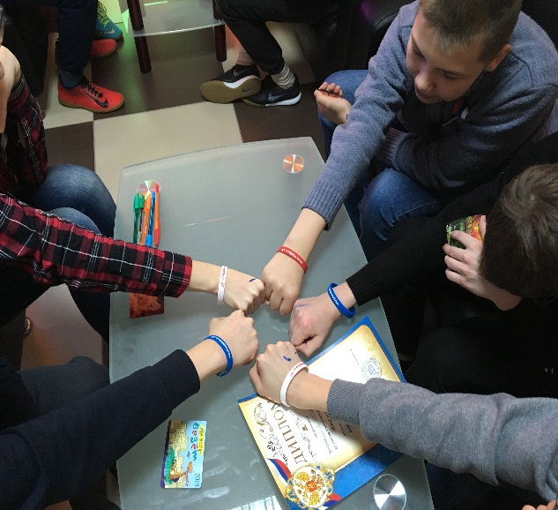
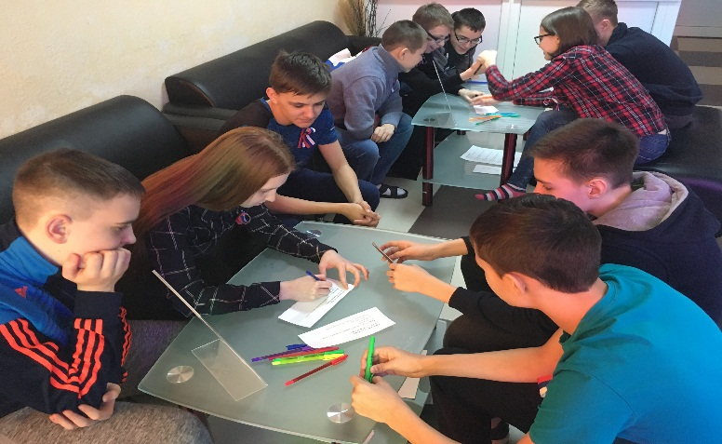
С молодежью как с целевой аудиторией нужно постоянно работать. Ведь работая с молодежью, мы фактически работаем на завтрашний день нашего государства, нашего общества. От того, насколько налаженной будет наше взаимодействие с молодыми избирателями, в конечном счете, зависит эффективность предпринимаемых сегодня усилий по модернизации политической системы страны. Молодые люди, вне зависимости от их политических убеждений, должны осознавать, что, участвуя в избирательных процедурах, они определяют основные векторы стратегического развития страны, а, значит, и формируют свое будущее, свою жизненную программу. Так в рамках творческого проекта тайм — кафе «Камин» состоялась молодежная интеллектуально-развлекательная игра КВИЗ, посвященная дню молодого избирателя. В игре приняли участие ребята средних и старших классов СОШ п. Сорум. Команды «Котики-компотики» и «На старт!» достойно сражались в 3-х раундах игры и ответили в общей сложности на 20 вопросов. Победила дружба! Счет 15:15. Всех участников наградили памятными сувенирами и дипломами.

